新桥实验小学数学第一册期末质量检测
2012.1

一、算一算（24分）
9＋3= | 6＋8= | 10－4= | 9－8= | 4＋7= | 14－4－4=
6＋6= | 4＋6= | 5－5= | 7－6= | 6＋2= | 7＋2－8=
18－8= | 7＋7= | 8＋9= | 15－10= | 9＋7= | 3＋2＋9=
0＋7= | 5－2= | 3＋8= | 10－2= | 4＋9= | 10－6＋9=

二、填一填（35分）
1、写数或者画珠子

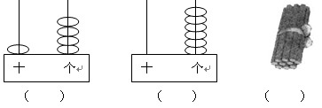
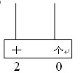
2、先填好数，再根据数轴上的这些数填空。（7分）

9 □ □ 12 13 □ 15 □ 17 18 19 □
（1）在填出的这些数中，双数有 。
（2）11和15两个数，（ ）更接近20。
（3）17比（ ）少1，比（ ）大1。
（4）比13大比18小的数有（ ）。
（5）把上面所填的数从大到小排一排 。
3、找规律填数。（4分）
（1）（ ）、5、10、（ ）、（ ） （2）19、（ ）、15、13、（ ）、（ ）
（3）2、5、8、（ ）、（ ） （4）13、12、（ ）、（ ）、（ ）
4、在 里填“〉”、“〈”、或“=”
11 10 12 8 6+7 7+6
10-3 10-5 6+4 12

5、从2、8、7、5中选3个数写4道算式（2分）
、 、 、
6、在□填合适的数
9－□＜8 10－□＞5 □＋6＞12－2



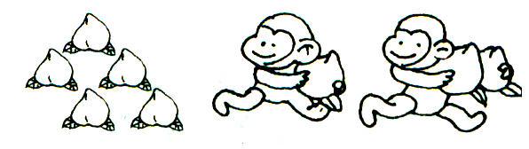
7、
？个

？ 10
□○□=□ □○□=□ □○□○□=□
8、算一算、填一填
 | 一（1）班 | 一（2）班 | 一共有
乒乓球 | 9个 | 4个 | ( )个
羽毛球 | 3个 | ( )个 | 6个
足球 | ( )个 | 2个 | 10个

9、看钟表填时间

三、选择合适的序号填在横线上（5分）
（1）6+（ ）﹥12，（ ）里可以填 。
① 6 ②大于6的数 ③小于6的数

（2）用一张长方形纸卷一下，会变成
①长方体 ②正方体 ③圆柱

（3）小红做了5朵红花，小明做了8朵红花，把小红和小明做的红花发给幼儿园小班的12个小朋友，每人发一朵，够不够？
①够 ②不够 ③正好
（4）老师有一些糖。芳芳猜11颗，老师说：“猜少了”；东东猜18颗，老师说：“猜多了”。老师可能有（ ）颗糖。
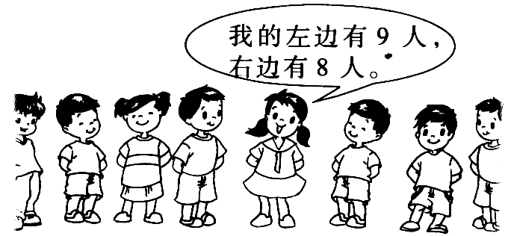
①10 ②15 ③19
我的左边有9人，右边有8人。

（5）如右图图，一共有多少个人？
①17 ②18 ③8

四、数一数、填一填。（6分）

五、解决问题（30分：3、2+2+3、2+2、3+3、2+2+2+2+2）
1、
树上原来有10个桃。
树上还剩6个桃，小猴摘掉了几个桃？

□○□=□

2、小军做了6个手工，小方和小军做的同样多，小兰比小军少一些，
（1）小方和小兰各做了多少个手工，请在正确答案下面画√。
小方 小兰
8个
6个
3个
8个
6个
5个

（2）小方和小军一共做了多少个手工？
□○□=□

3、幼儿园小班有18人，每人发一个苹果，选哪两袋比较合适？在下面画√。


我是这样算的：□○□=□

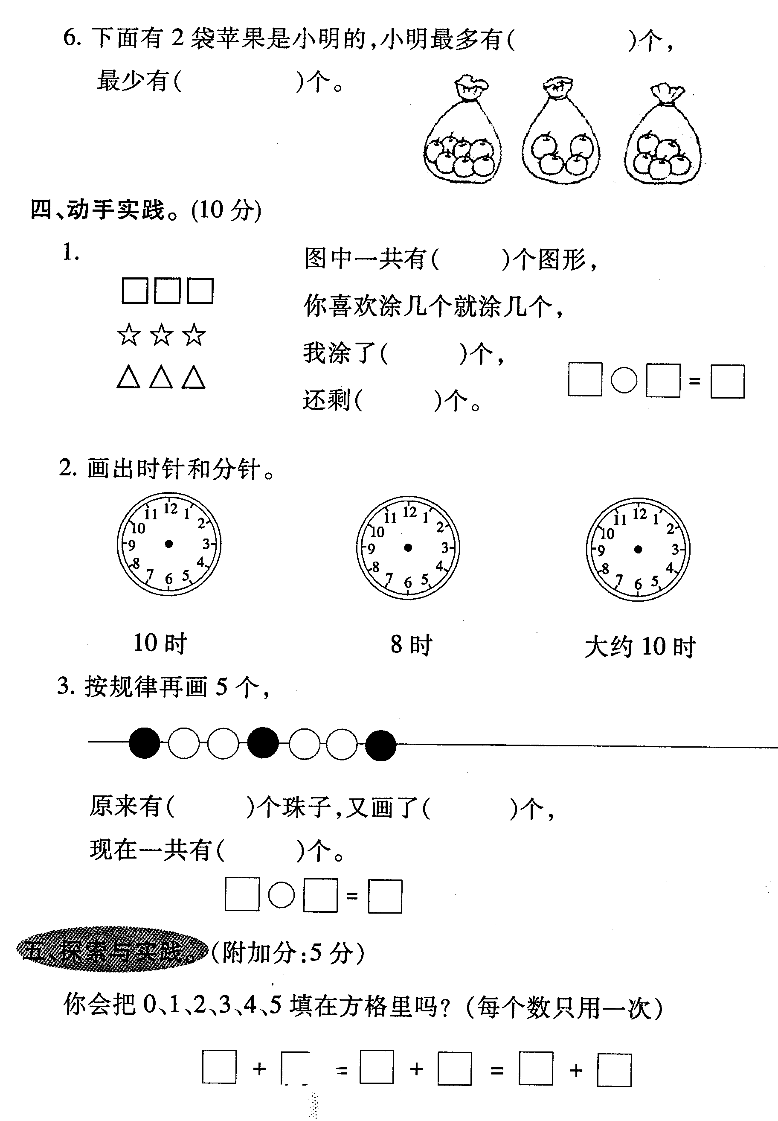
4、

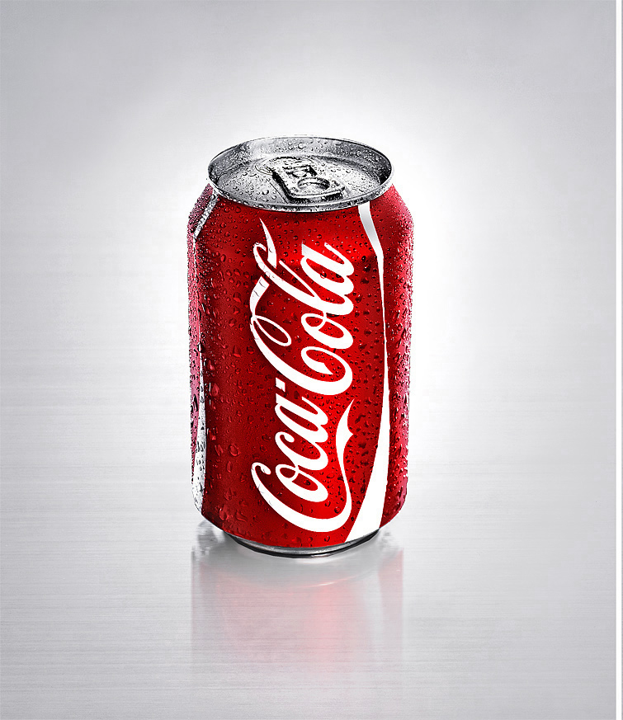
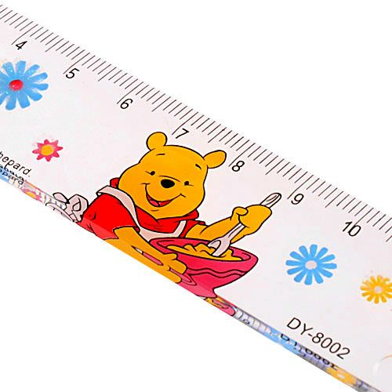
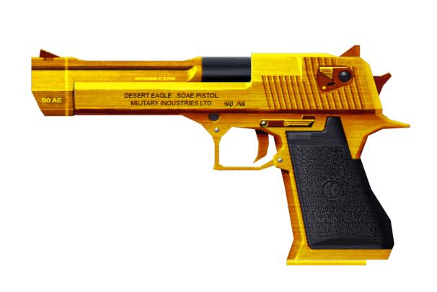
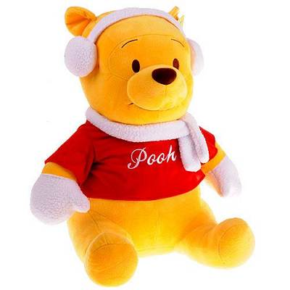
5、

3元 2元 6元 7元
（1）买一把直尺和一把手枪，一共要多少元？

□○□=□

（2）妈妈带10元，买了一瓶可乐，能找回多少钱？

□○□=□

（3）小红带了9元，正好全部用完，她可能买了哪两样？

□○□=□

（4）小红想买其中的2样东西，她最多要用多少钱？

□○□=□

